Habilidad de describir un proceso de compensación utilizando diagramas de barras.

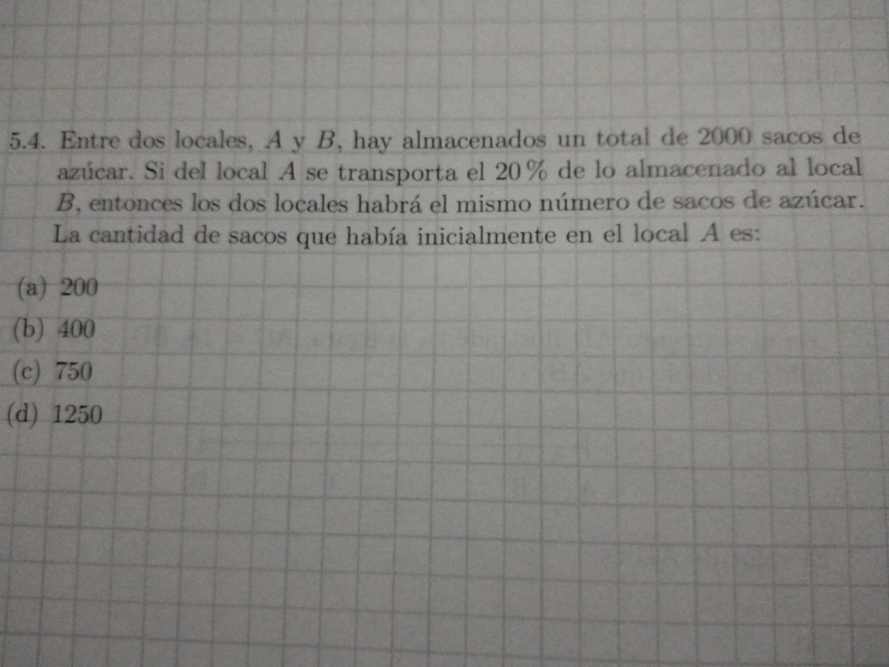
Es importante saber describir con diagramas de barras el proceso.

